**华北水利水电大学大学生暑期社会实践活动**

**简 报**

**第（ 22 ）期**

**社会实践活动领导小组办公室 2018年7月19日**

★走访井冈村民，传承红色精神

★全民行动，坚决打赢脱贫攻坚战

★数据论真理，实践出真知

★助长河长制，争当“河小青”

走访井冈村民，传承红色精神

——校团委追忆红情暑期实践队

为积极响应暑期“三下乡”社会实践的部署要求， 7月17日， “追忆红情”暑期实践队赴江西吉安市井冈山进行实地考察。

在感受了军民团结，艰苦奋斗的井冈山精神，领略了黄洋界的千征百战，观看了接近现实版的八一南昌起义后，我们实践队全体成员赴车站、广场等地方进行问卷调查、采访以及宣讲。

首先我们来到了井冈山车站，采访了一对老夫妻，爷爷是一名退伍军官，奶奶是退休教师。二老不惧路途遥远，第五次来到井冈山，只为再看一眼星火燎原的地方。听奶奶说，1967年她刚来井冈山的时候，这里几乎没有什么开发和发展，几十年过去，井冈山的变化很大。而爷爷则表示他对红军很是敬畏，因为在那个年代红军舍小家，顾大家，才有了现在新时代的安稳生活，爷爷希望这种红色精神能一代一代的传承下去，他们对红色精神的执着追求深深感动了我们。

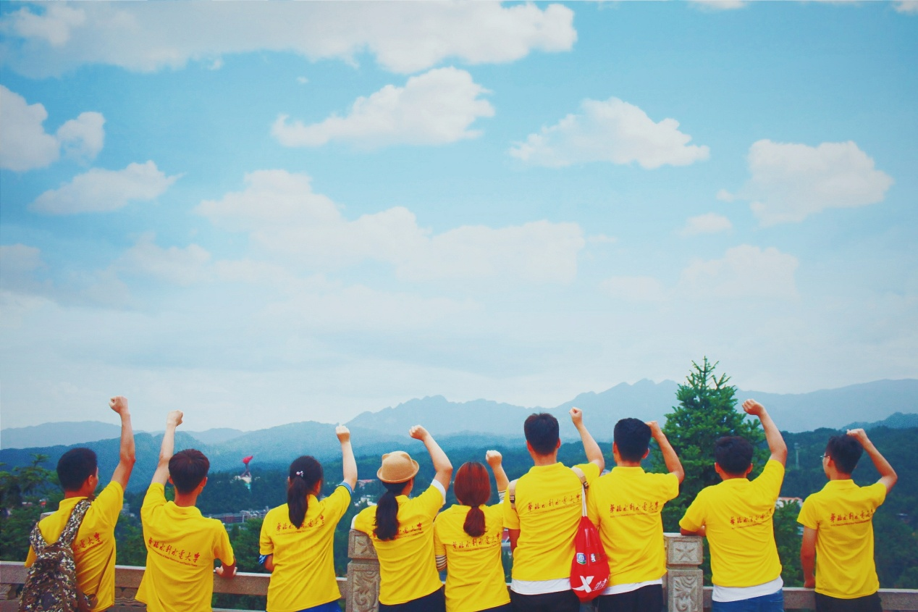随后，我们有幸采访到了一位中国农业大学的教授，他举止文明，谈吐优雅。并给我们讲述了他的许多故事和经历，尤其向我们讲解了作为一名中国共产党员与人民群众不同的地方以及一名共产党员有义务要做的事情，他告诉我们：“来这里学习参观，你现在说共产党好，只是空话去说，不去落实在行动上，十年之后你再来，还只会说这一句话是没有用的。”确实如此，我们青年一代应该从实践中得真知，从小事做起，从力所能及之事做起， 把红色精神贯彻落实到实际行动中，这正是我们此次实践行动的要义所在。

我们宣誓：将红色进行到底

勿忘国耻，铭记历史！我们要把这种革命精神一代代传承下去，每一代人都要为祖国的伟大复兴做出自己的贡献！在我们的队伍里有共青团员，有入党积极分子，还有预备党员。正所谓“从群众中来，到群众中去”，在人民群众中得到心灵的升华、思想的提升，这对我们日后的学习和工作起到至关重要的作用。追忆红情，我们在行动。

全民行动，坚决打赢脱贫攻坚战

——数学与统计学院水滴精准扶贫实践队

为了全面深入了解扶贫实施现状，进一步反应扶贫计划的落实情况，7月15日，小水滴精准扶贫实践队来到了栾川，进行走访、调查。

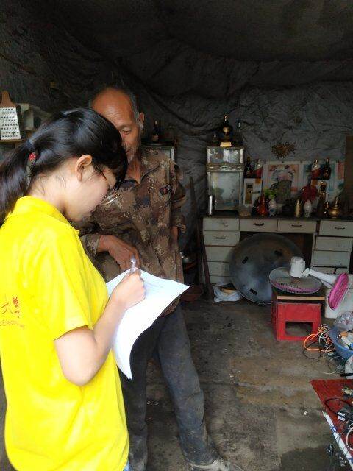据考查：栾川地理位置偏僻，地形多为山区，交通较为闭塞，经济发展较为落后，人均GDP比较低，人们生活水平相对贫穷。

走进发现，深入调查

据此情况，实践队来到了双堂村，刚入村映入眼帘的一幕令人印象深刻：村子里新旧房子形成了鲜明的对比，新的房子很新，破败的房子则很旧。走访的过程中，村民们对我们都很热情，积极参与到我们的问卷调查活动中。期间，实践队员来到一户居民家中，家里只有两位年迈的老人。简单介绍了来意后，我们与老人进行了简单的交流，老人说：“家里劳动力不足，为承担日常开支，孩子在外打工，一年到头，只有农忙和过年的时候才回来。不过好在有政府的帮助，每个月都有慰问品给我们送来，并且责任人每隔几天都回到家里询问情况。”可见政府政策的落实给老人带来的不仅是经济上的帮助，更是对老人心灵上的安慰。

告别了老人，实践队继续走访进行精准扶贫调查工作。过程中队员们深入了解到：栾川的扶贫工作取得了很大的成就，贫困户的基本生活也有了保障，村民们对国家扶贫政策也都很满意，但为更加成功地打好脱贫攻坚战，还需进一步加强扶贫政策的实施，并坚持国家政策，一心一意跟党走，这样我们才能干脆利落地打赢脱贫攻坚战。

数据论真理，实践出真知

——建筑学院一方水暑期实践队

7月18日，趁着天色尚早，我们决定出发对宏村的水系进行一个简单的测量，以将所学知识运用于实践，并进一步对宏村建设进行调研。

我们把首测地点定在宏村的入口处，由于水深不好测量，我们向周围居民借了一根竹竿，作为测量用的标尺。首先，我们在南湖旁边分别选取了六个点进行测量，利用竹竿刚好触及泥地时浸入水的长度作为此处的水深，测得南湖水深约一米，并用测量尺直接测量得出湖面距路面的距离为半米左右。

随后，我们进入宏村巷内，对作为“牛肠”的巷内水系进行简单的抽样调查，主要调查目的是确定其与行走路面之间是否为三比一的关系。宏村建筑密集，小巷也繁多，这也为我们的测量带来了一定的难度，于是我们首先对其进行观察，确定巷子中的水道是属于明沟还是暗渠，随后再进行测量并将数据记录在不同的地方，以便后期整理数据时进行对比。除了在对现场的观察之外，我们还测量了水道上面横跨的青石板与水面的高度，并上去体验了一把村民蹲在石板上用水的感受。

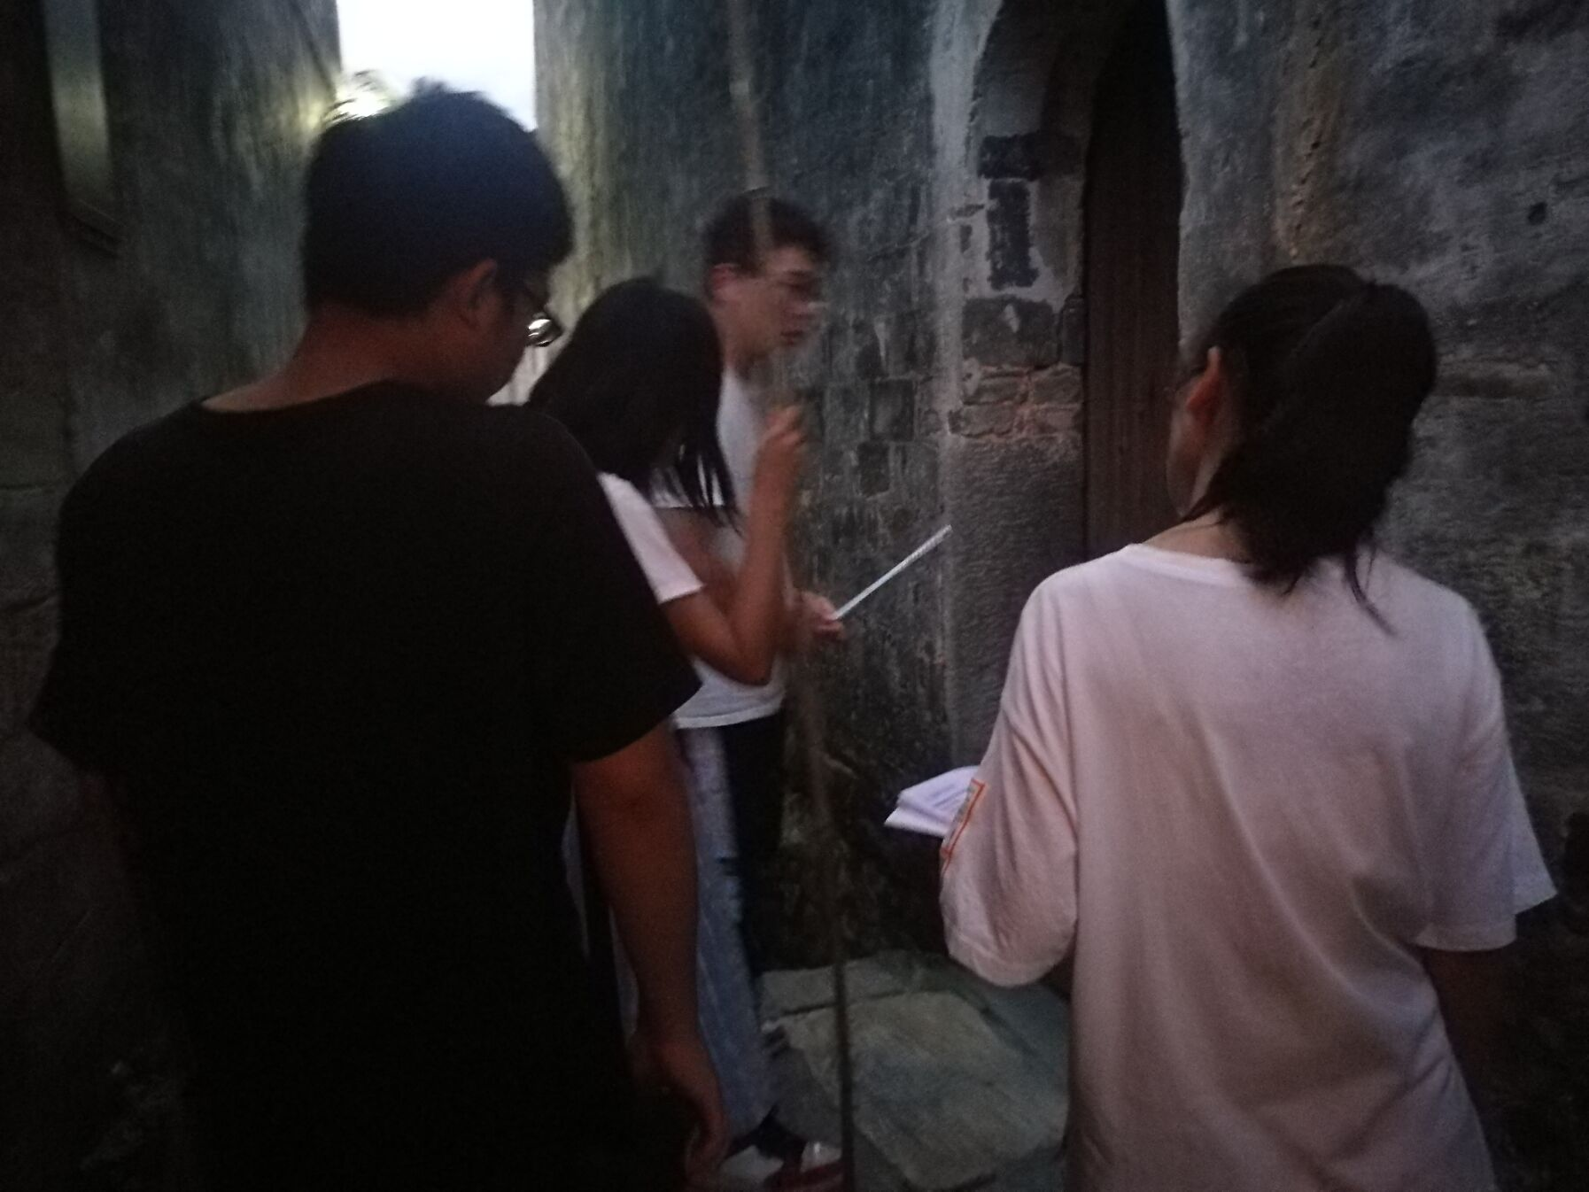实地调研，测量考察

宏村古水系建立于南宋时期，距今已有八百多年，对于木结构的建筑来说十分不易保存，而对于青石堆砌的古水系而言，八百年来风吹雨打似乎并没有什么变化。正因如此，我们对宏村现有水系的测量为还原古水系提供了很大的帮助。

在记录下所有测量数据后，我们回到了宏村入口处将竹竿还给主人道谢后离开，期待明日进一步的调查。

助长河长制，争当“河小青”

——水利学院河小青助长河长制宣传团

7月13日，我们一行人步行来到了卫河公园，对河流的水质情况进行调查，同时对河长制进行宣传。

刚进入卫河公园，我们就发现有许多市民在这里乘凉，但我们刚走到河边就闻到有一股臭味扑面而来，我们发现虽然河流周围的绿化环境比较好，但水质并没有得到有效的改善。于是实践队员们决定分工合作，分别对河流以及岸边的垃圾进行打捞和清理，每个人都忍着恶臭，将河流周围打扫干净。在乘凉的市民也被我们的举动所吸引，纷纷上前来询问我们的情况，队员们便趁机向市民们介绍此次活动的目的，为他们分发提前准备好的宣传页，并向他们详细讲解了河长制的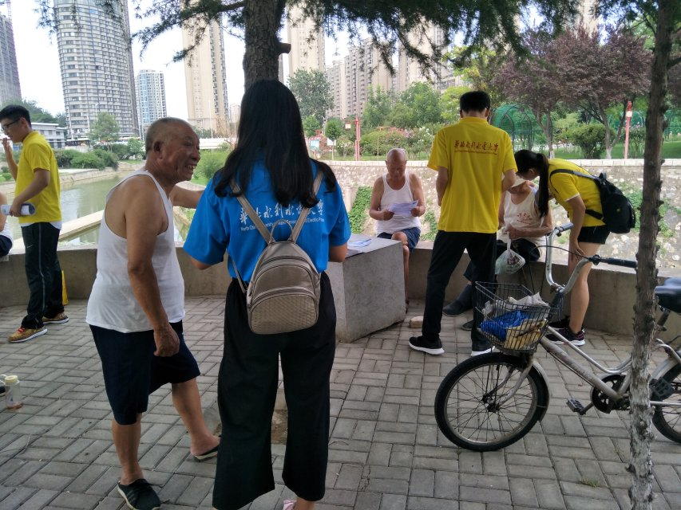由来以及意义。

推广河长制，绿化我家乡

市民们在队员们的认真讲解下渐渐意识到了保护河湖环境的重要性以及河长制对于环保的重要意义，表示日后会在日常生活中注意环保，看到宣传得到大家的呼应，队员们都感到无比开心骄傲。

通过此次对卫河情况的调查，我们看到有许多居民自身也是越来越重视环境保护，对水质情况十分上心，经过我们的宣传，相信会有更多的人养成爱河护河的好习惯。

**指 导：**祁 萌

**主　　审：**宋凯果

**主　　编：**任 智

**执行主编：**钱超杰 何思珂 孙静 孙孟丽

**联系地址：**华北水利水电大学团委(450011)

**联系电话：**0371-69127469

**电子邮箱：**[m15737115757@163.com](mailto:m15737115757@163.com)

**报：**团省委、校党委

**送：**党群各部门、各院、部、处